 **GUIA DE AUTOAPRENDIZAJE Nº11 TECNOLOGIA**

**3º BÁSICO**

**Objetivo de Aprendizaje:** Crear diseños de objetos o sistemas tecnológicos simples para resolver problemas.

(OA1)

**Contenido:** Los relojes del mundo

**Recursos digitales docente:**

[**https://www.youtube.com/watch?v=Bz7HGHXsB1Y&feature=youtu.be**](https://www.youtube.com/watch?v=Bz7HGHXsB1Y&feature=youtu.be)

**Recurso digital sugerido:**

<https://www.youtube.com/watch?v=uRh2ACvhCmg>

**Correo electrónico:** artestecnologia.smm@gmail.com

|  |
| --- |
| El desarrollo de las guías de auto aprendizaje puedes imprimirlas y archivarlas en una carpeta por asignatura o solo puedes guardarlas digitalmente y responderlas en tu cuaderno (escribiendo sólo las respuestas, debidamente identificadas, N ° de guía, fecha y número de respuesta) |

Un reloj es el instrumento que los seres humanos usamos extendidamente para medir el tiempo en las típicas unidades: horas, minutos y segundos.

Actividad

En esta lámina observa algunos relojes del mundo y de nuestro país.

I.- Une con una línea la imagen de los relojes con el nombre de donde pertenecen.

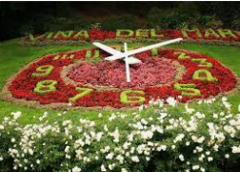

Bigben de Londres, del parlamento inglés



Reloj de flores de Viña del Mar (V región)

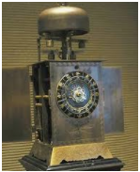

Reloj digital Estadio Nacional

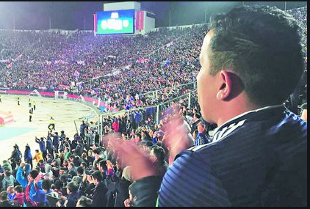

Reloj linterna Japonés